《微机原理与接口技术》复习题A

一、填空题
1、微型计算机由 、 、 和 构成。
2、在8086CPU中， 寄存器指向下一条要执行的指令。
3、微型计算机的总线根据功能可分为 、 和 。
4、主存储器和CPU之间增加高速缓冲存储器的目的是 。
5、在计算机系统中定时信号一般可以用 和 两种方法来获得。
6、中断类型码为31H的中断向量存放在从 开始的4个存储单元。
7、系统工作于实模式，设BX＝4000H，DI＝0100H，DS＝3100H，在指令MOV AX，[BX+DI]中，源操作数的寻址方式为 ；物理地址为 。
8、在异步传输中，设每个字符对应1个起始位、7个数据位、1个奇偶校验位、1个停止位，如果波特率为1200bps，则每秒钟传输的最大字符数是 个。
9、CPU和输入/输出设备之间的信号分为 、 和 三类。
10、CPU的可屏蔽中断受标志 的影响，如果允许CPU接受可屏蔽中断请求，则该标志取值为 。

二、选择题
1、8086CPU的指令队列为 ( ) 个字节。
A 2 B 4 C 6 D 8
2、标志寄存器的标志位ZF＝1表示运算结果（ ）。
A 为零 B 为负 C 不为零 D 有进位
3、在8086CPU的延长总线周期中，在（ ）状态之后插入Tw状态。
A T1 B T2 C T3 D T4
4、关于8086CPU的非屏蔽中断，下列说法正确的是（ ）。
A 受中断允许标志IF的影响 B 可用软件屏蔽
C 对应的中断类型号为2 D 在整个系统中可以有多个
5、8086CPU有16根数据线和20根地址线，故可寻址的最大地址空间为（ ）。
A 64KB B 1MB C 1KB D 64MB
6、如果8259A 的ICW2为20H，则8259A的IR2对应的中断类型码为（ ）。
A 20H B 21H C 22H D 23H
7、在8086CPU系统中，读/写从奇地址单元开始的一个字，需用 （ ）个总线周期。
A 1 B 2 C 4 D不能确定
8、（ ）是微型计算机的核心。
A CPU B RAM C ROM D 内存
9、关于8259A的初始化命令字，下列说法正确的是（ ）。
A ICW4必须设置 B 四个初始化命令字都必须设置
C 四个初始化命令字的设置次序固定 D 以上说法都不正确
10、8086CPU复位时，代码寄存器CS和指令指针寄存器IP分别初始化为（ ）。
A 0000H，0000H B 0000H，FFFFH
C FFFFH，FFFFH D FFFFH，0000H

三、名词解释
1、波特率
2、总线
3、软件中断
4、最小模式
5、串行通信

四、简答题
1、8086CPU的编程结构根据功能分为哪几部分？简述各部分的功能。
- 简述8251A的编程结构。
3、写出标准异步通信的数据格式。
4、存储器根据用途和特点分为哪两类？简述各自的特点。
5、8086CPU中一个基本总线周期分哪几个状态？每个状态的作用是什么？
6、CPU和外设之间的数据传送方式有哪些？简要说明其含义。

五、综合应用题
1、将8253的计数器0设置为方式3，计数器1设置为方式0串联使用，启动计数后，经过2秒OUT1输出高电平，通过8255的B口查询OUT1的输出电平，用C口输出电平控制指示灯的燃灭，PC0为高电平，指示灯亮，否则灭。编写程序使用8253定时，让指示灯周而复始的亮2秒，灭2秒，8253采用二进制计数。设8253的端口地址为：40H、42H、44H、46H；8255的端口地址为：48H、4AH、4CH、4EH。
2、画出8086系统的最小模式配置图，标出主要信号的连接关系。（地址锁存器用三片8282，总线收发器用两片8286，锁存器8282的真值表如表一所示，总线收发器8286的真值表如表二所示。）
表一 8282真值表 表二 8286真值表
OE | STB | DI | DO
L | H | H | H
L | H | L | L
L | L | × | 锁存
H | × | × | 高阻
OE | T | 功能
L | L | B → A
L | H | A → B
H | × | 高阻

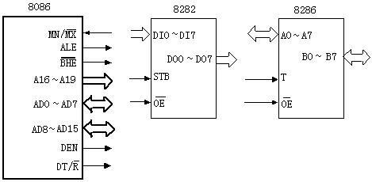

《微机原理与接口技术》复习题B

一、填空题
1、 是微型计算机的核心。
2、在8086CPU中，一个最基本的总线周期有 个时钟周期组成。
3、在最小模式下，如果8086CPU的引脚$M/{\overline{\text{IO}}}$为高电平，表示 。
4、8086CPU有16根数据线和20根地址线，所以可寻址的地址空间最大为 字节。
5、存储器扩展有两种方法，分别是 扩展和 扩展。
6、8086复位时，代码寄存器CS和指令指针寄存器IP分别初始化为 和 。
7、系统工作于实模式，设BX＝4000H，SI＝0100H，DS＝3100H，在指令MOV DX,[BX+SI]中，源操作数的寻址方式为 ；物理地址为 。
8、9片8259中断控制器组成两级级联，则最多能提供 个中断。
9、8086CPU的编程结构包括 和 。
10、CPU和外设之间的数据传送方式包括 、 和 。
11、当$\overline{\text{CS}}$＝ ， $\overline{\text{WR}}$＝ ，$\overline{\text{RD}}$＝ ，A₀＝ 时，CPU设置8259的ICW₁。

二、选择题
1、如果算术或逻辑运算结果不为0，则（ ）。
A ZF＝0 B ZF＝1 C SF＝0 D SF＝1
2、用来存放下一条将要执行的指令地址的寄存器是( )。
A SP B IP C BP D CS
3、关于8086CPU的信号，下列说法正确的是（ ）。
A 是中断请求信号输入端
B该信号对外设的中断请求做出响应
C 该信号低电平有效
D 外设收到该信号的第一个负脉冲后，往数据总线上发中断类型码
4、在8259A的初始化命令字中，必须设置的是（ ）。
A ICW₁和ICW₂ B ICW₁、ICW₂和ICW₃ C ICW₁ D ICW₄
5、关于8086的ALE信号，以下说法错误的是（ ）。
A ALE端可以浮空
B 高电平有效
C 在任一总线周期的T₁状态，ALE输出有效电平
D 地址锁存器将ALE作为锁存信号，对地址进行锁存
6、关于标准异步通信的数据格式说法正确的是（ ）。
A 起始位采用逻辑1电平 B 数据位由8个二进制位组成
C 停止位采用逻辑0电平 D 校验位可选
7、8086CPU要求复位信号RESET至少维持（ ）个时钟周期的高电平。
A 2 B 4 C 5 D 6
8、在8086系统中，如果要读/写从偶地址单元开始的一个字，需要用（ ）个总线周期。
A 1 B 2 C 4 D不能确定
9、类型号为32H的中断所对应的中断向量存放在（ ）开始的4个单元。
A 0000:00C8H B 0000:0032H
C 0000:0128H D 0000:0000H
10、在异步传输中，设每个字符对应1个起始位，8个信息位，1个停止位，波特率为2400bps，则每秒钟传输的最大字符数是（ ）个。
A 240 B 480 C 2400 D 300

三、名词解释
1、中断向量
2、DMA方式
3、硬件中断
4、最大模式
5、总线宽度

四、简答题
1、微型计算机由哪几部分组成？
2、串行通信的类型有哪几种？简述各自的特点。
3、存储器根据用途和特点分为哪两类？选择存储器件一般要考虑哪些因素？
4、什么是软件中断？软件中断有哪些特点？
5、简述DMA控制器应具备的功能。
6、简述8251A的初始化流程。

五、综合应用题
1、8255A作为打印机的接口，工作于方式0，如图所示。
工作过程：当主机要往打印机输出字符时，先查询打印机的忙信号（BUSY），如果打印机忙，则BUSY信号为1，否则为0。当查询到BUSY为0时，可通过8255A往打印机输出一个字符，此时，要将置为低电平，然后再使为高电平，相当于在端输出一个负脉冲（初始状态为高电平），此负脉冲作为打印机的选通信号。
现将A端口作为传送字符的通道，工作于方式0；PB0作为BUSY信号输入端，PC0作为信号输出端。设在BUFFER所指向的内存单元存放着一待打印字符，请写出8255A的初始化程序及把待打印字符送打印机打印的程序。
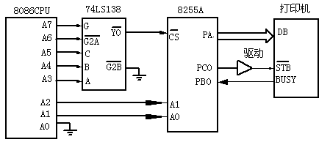
2、继电器开关量输入端PC0输入“1”，继电器常开触点闭合，电路接通，指示灯亮；开关量输入端PC0输入“0”，开关断开，指示灯熄灭。
设8253的端口地址为：80H、82H、84H、86H；8255的端口地址为：40H、42H、44H、46H。编程使用8253定时（8253的计数器0工作于方式0），使继电器周而复始的闭合2秒钟（指示灯亮），断开2秒钟（指示灯灭）。
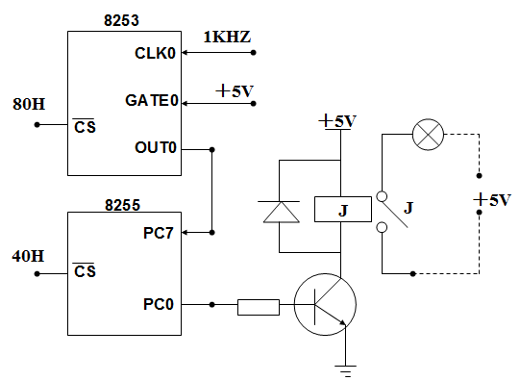

《微机原理与接口技术》复习题C

一、填空题
1、内存容量受微机系统 总线的位数的限制。
2、波特率指 。
3、DMA控制器8237A的每个通道有四种工作模式： 、 、
和 。
4、一个完整的中断过程包括_____ _ ___、_______________、_______________
和__ _四个阶段。
5、确定可屏蔽中断优先级的方法通常有_________________、________________
和______ ____三种。
6、 在8086中，一个最基本的总线周期有 个时钟周期组成。
7、 8086CPU的编程结构分为 和 两部分，二者是 工作方式。
8、当系统中包含的外设接口较多时，数据总线上需要有______ ___以增强驱动能力。
9、标志寄存器中的标志包括 标志和 标志。

二、选择题
1、8253可编程定时器/计数器的最大计数初值是（ ）。
A 65536 B FF00H C 0000H D FFFFH
2、IBM PC/XT计算机系统中负责中断管理的芯片一般是（ ）。
A 8237 B 8251 C 8253 D 8259
3、对DMA控制器8237A发复位命令，可使屏蔽寄存器 （ ） 。
A 置1 B 清0 C 保持原值不变 D 不能确定
4、如果8259A 的ICW₂为43H，则8259A的IR₀对应的中断类型码为（ ）。
A 40H B 41H C 42H D 43H
5、串行接口中，并行数据和串行数据的转换是用（ ）来实现的。
A 数据寄存器 B 移位寄存器 C 锁存器 D A/D转换器
6、对于串行通讯，如果数据可以从A发送到B，也可由B发送到A，但同一时间只能进行一个方向的传送，这种通讯方式称为（ ）通讯方式。
A 单工 B 半双工 C全双工 D 并行
7、关于8251的初始化，说法正确的是（ ）。
A 芯片复位后，第一次用奇地址写入的值为控制字 B 控制字写入偶地址端口
C 模式字须写入奇地址端口 D 同步字符写入偶地址端口
8、如果8251A的引脚＝1，＝0，＝1，说明（ ）。
A CPU从8251读取数据信息 B CPU把数据送8251输出
C CPU往8251写控制命令 D CPU从8251读状态信息
9、存储器芯片位数不足时，需用（ ）。
A 字扩展 B 位扩展 C 字位扩展 D 以上均可
10、某存储器容量为32K×16位，则（ ）。
A 地址线为16根，数据线为32根 B 地址线为32根，数据线为16根
C 地址线为15根，数据线为16根 D 地址线为15根，数据线为32根

三、名词解释
1、中断方式
2、总线频率
3、全译码法
4、最小模式
5、并行通信

四、简答题
1、8086的中断系统最多可处理多少级中断？这些中断按照产生中断的方法可分为哪两类？并简述各类中断的含义
2、简述在8086的最小模式中，硬件连接上有什么特点？
3、选择存储器件一般要考虑哪些因素？存储器和CPU连接时要考虑哪几方面的问题？
4、简述DMA控制器的工作特点？
5、软件中断有哪些特点？
6、微型计算机由哪几部分组成？
五、综合应用题
1、用32K×8b的EPROM芯片27C256，构成64K×16b的EPROM子系统。需要多少片27C256？请按照存储器扩展的方法将芯片连起来。存储器常用的扩展方法有哪些？
2、将8253的计数器0设置为方式3，计数器1设置为方式0串联使用，启动计数后，经过2秒OUT1输出高电平，通过8255的B口查询OUT1的输出电平，用C口输出电平控制指示灯的燃灭，PC0为高电平，指示灯亮，否则灭。编写程序使用8253定时，让指示灯周而复始的亮5秒，灭5秒，8253采用二进制计数。设8253的端口地址为：20H、22H、24H、26H，8255的端口地址为：28H、2AH、2CH、2EH。
